16. VONNEUMANNOVO A HARVARDSKÉ SCHÉMA POČÍTAČE

* nepovinné informace

důležité informace
* důležité informace v nepovinné sekci dokumentu

16.1. Von Neumannovo a harvardské schéma počítače

16.1.1. Von Neumannovo schéma

VYSVĚTLENÍ
John von Neumann (1903–1957)
- maďarsko-americký matematik, fyzik a informatik.
- Jeden z nejvýznamnějších vědců 20. století, zejména díky svému přínosu v oblasti kvantové mechaniky, teorie her, jaderné fyziky a počítačové vědy.
- navrhl počítač, který měl paměť pro ukládání programů a dat společnou, což bylo tehdy revoluční
- Jeho architektura počítače umožňovala uložit programy jako data v paměti a také provádět programy z paměti, což přineslo velkou flexibilitu v této oblasti.
Je známý jako tvůrce architektury von Neumannovy počítačové architektury, která se stala základem moderních počítačů.

dělení
Von Neumannova pravidla:
- Počítač pracuje ve dvojkové soustavě

- Počítač je nezávislý na řešeném problému (program v paměti)

- Stejná paměť pro program a data

- Rozdělení paměti a adresování

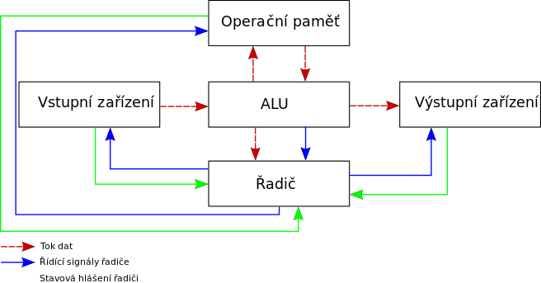
schéma

Popis

Von Neumannovo schéma lze zhruba popsat následovně:
- Procesor obsahuje aritmeticko-logickou jednotku (ALU), řadič a registry.

- Paměť obsahuje operační paměť a paměť pro ukládání dat.

- Vstupně-výstupní zařízení zahrnují zařízení pro vstup (klávesnice, myš atd.) a zařízení pro výstup (monitor, tiskárna atd.).

- Sběrnice slouží k přenosu dat mezi jednotlivými komponentami počítače.

Celý systém je řízen instrukcemi uloženými v paměti. CPU načítá tyto instrukce, provádí je a ukládá výsledky zpět do paměti. Jednotlivé komponenty počítače jsou propojeny sběrnicí, která slouží jako kanál pro přenos dat.

výhody a nevýhody
+ Jednoduchost a flexibilita (schopný provádět různé operace na datech díky instrukční sadě, která je uložena v paměti a snadno modifikovatelná. To umožňuje počítači být využíván pro různé účely)
- Omezená rychlost (protože procesor musí načíst instrukce z paměti a pak je provést. To může způsobit zpoždění při výpočtech)

16.1.2. Harvardská koncepce počítače

vysvětlení
- Jedná se o alternativní způsob organizace paměti a instrukcí v počítači oproti Von Neumannově architektuře.

- V Harvardském schématu jsou instrukce a data uloženy v oddělených paměťových modulech, které mají vlastní adresové sběrnice a propojení s procesorem.

- Tato oddělenost umožňuje paralelní přístup ke kódu a datům, což zajišťuje větší výkon a rychlost počítače.

výhody a nevýhody
+ Vyšší rychlost (umožňuje snadnější rozšíření počítače, protože lze jednoduše přidávat další paměťové moduly bez potřeby přerušování činnosti procesoru)
- Menší flexibilita při využívání paměti (protože nelze přesouvat instrukce do datové paměti nebo naopak. Toto omezení také ztěžuje práci s programy, které pracují s programovými daty jako s kódem)
Přestože je Von Neumannova architektura dnes nejrozšířenější, Harvardská koncepce se stále využívá v některých specifických aplikacích, jako jsou digitální signálové procesory nebo mikrokontroléry.

16.2. Sběrnice

VYSVĚTLENÍ
Sběrnice je komunikační linka nebo skupina linek, které slouží k přenosu dat mezi různými komponenty počítače nebo jiného elektronického zařízení.
K obecně používaným sběrnicím můžeme zařadit sběrnice typu PCI (slouží k připojení např. zvukových karet), PCI-E (Grafická karta), ATA (staré připojení HDD), SATA (rychlejší než ATA), SATA 6 GB/s (ještě rychlejší než SATA)

dělení
Sběrnice se obecně dělí na několik typů podle toho, jaké informace přenášejí a jakým způsobem jsou přenášeny. Mezi základní typy sběrnic patří:
- Datová sběrnice – Slouží k přenosu dat mezi různými komponentami počítače, jako jsou procesory, paměťové jednotky nebo vstupně-výstupní zařízení.
- Adresová sběrnice – Slouží k adresování jednotlivých paměťových buněk nebo vstupně-výstupních registrů, kde jsou uložena data, která má procesor číst nebo zapisovat.
- Řídící sběrnice – Slouží k řízení komunikace mezi jednotlivými komponentami počítače a ke koordinaci jejich činnosti.

Každá sběrnice má specifické parametry, jako jsou délka, rychlost přenosu dat, počet vodičů nebo použitý kód pro přenos dat. Tyto parametry se liší v závislosti na konkrétní implementaci a použití.

16.3. Sběrnicové schéma počítače

schéma

vysvětlení
Nachází se na základní desce počítače a obsahuje několik důležitých částí, včetně řadiče sběrnic, řadiče pamětí, řadiče vstupně-výstupních zařízení a dalších obvodů.

Řadič čipsetu:
- Řadič pamětí se stará o komunikaci s operační pamětí, zatímco řadič vstupně-výstupních zařízení umožňuje komunikaci s periferními zařízeními, jako jsou klávesnice, myši, tiskárny a další

dělení
Dělení čipové sady sběrnic:
- Severní můstek: Je spojen s procesorem a pamětí. Je to velice rychlá sběrnice

- Jižní můstek: Je spojen s vstupně-výstupními zařízeními, jako jsou pevné disky, USB porty a zvukové karty. Oproti severnímu můstku pracuje podstatně pomaleji
Čipové sady sběrnic se vyvíjejí a vylepšují s každou novou generací počítačů. Nové čipsety nabízejí vylepšené funkce a rychlosti, což vede ke zlepšenému výkonu celého počítače.

Externí sběrnicové rozhraní:
- Paralelní
  - ISA – 1,2 MB/s

  - ATA – 33 MB/s

  - SCSI – 5 až 640 MB/s

  - PCI – 133 MB/s
- Sériové
  - RS-232

  - USB (USB 2.0 60 MB/s, USB 3.x 625 MB/s až 2,5 GB/s, USB 4.0 5 GB/s)

  - PCI-Express 5.0 x16 128 GB/s

  - SATA3 750 MB/s

16.4. Přerušovací systém

vysvětlení
IRQ (Interrupt Request) - je signál, kterým hardwarové zařízení na sběrnici informuje CPU o nutnosti obsloužit nějakou událost, jako např. dokončení výpočtu nebo přijetí dat
- IRQ může být generováno hardwarem (např. klávesnice) nebo softwarem (např. přerušení časovače)

- Každé IRQ má přidělenou svou prioritní úroveň

Stack – paměť, která si pamatuje, kde skončil systém před přerušením

- Počítače typu PC pracují pod přerušením (všechny komponenty)

- 16 přerušení, 2 systémové (timer, klávesnice), 14 pro periférie

- Příkaz pro zjištění v OS UNIX je: cat /proc/interrupts
Priorita:
- Priorita přerušení – určuje, jak bude obsluha přerušení řízena v případě, že bude generováno více přerušení současně
- Vyšší prioritní úrovně mají přednost a jsou obslouženy dřív

16.5. Popište průběh přerušení

  - Při generování IRQ hardware pošle signál na sběrnici, kterým informuje CPU o nutnosti obsloužit nějakou událost

  - CPU pozastaví běh aktuálního programu a uloží stav do paměti (registrech)

  - Následně zjistí, které zařízení vygenerovalo přerušení a na základě jeho prioritní úrovně zavolá příslušnou obslužnou rutinu (handler), která se stará o obsluhu přerušení.

  - Po dokončení obsluhy přerušení CPU obnoví uložený stav a pokračuje v běhu původního programu

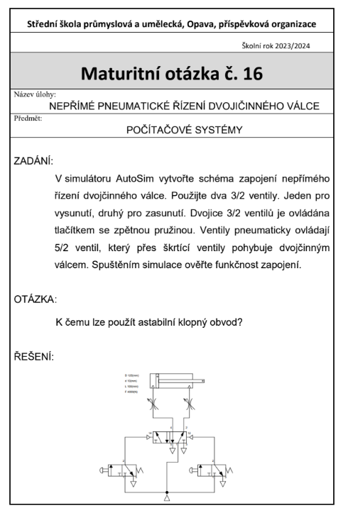
Praktická část

